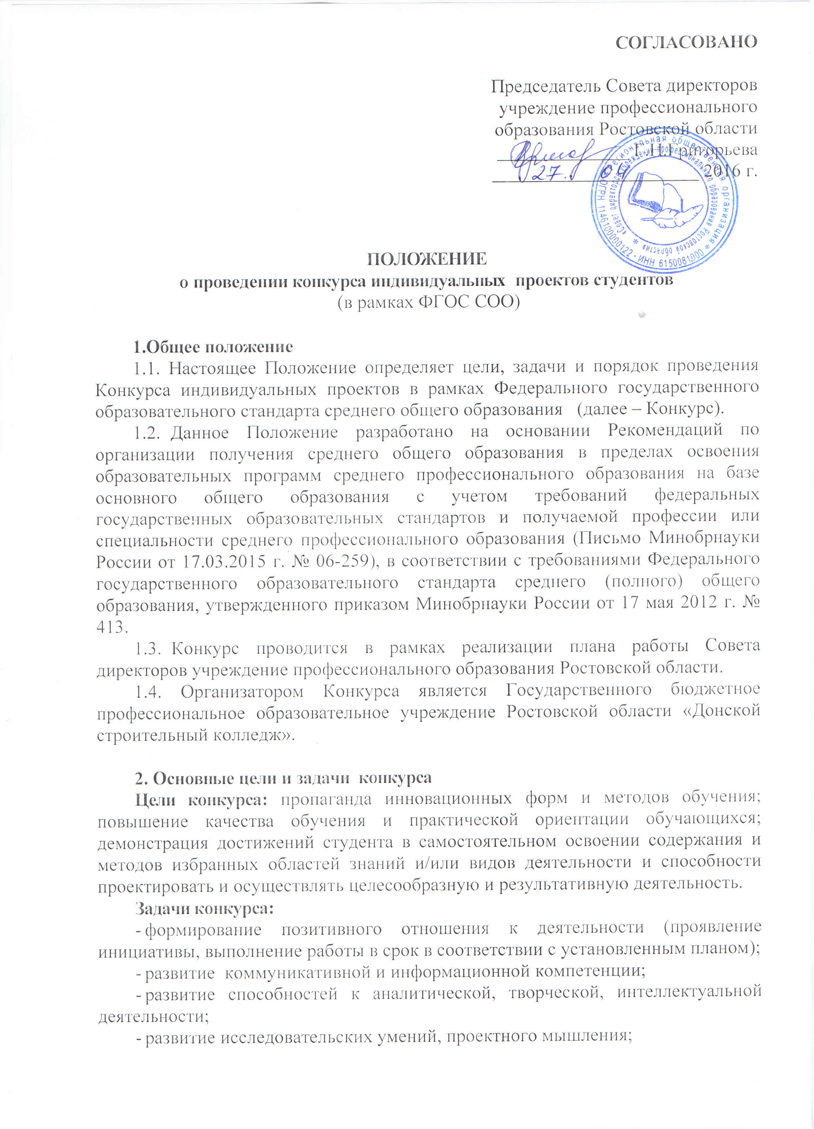
- формирование навыков саморазвития и самообразования, активной гражданской позиции;
- выявление интересов и склонностей обучающихся, формирование практического опыта в различных сферах познавательной деятельности;
- развитие навыков анализа собственной деятельности.

- Участники конкурса.
  - Участниками Конкурса являются обучающиеся 1-2 курсов очной формы обучения учреждений среднего профессионального образования Ростовской области.
  - Образовательное учреждение может представить не более 3-х работ.

- Направления проекта.
- информационный проект – проект, целью которого является сбор, анализ и представление информации по какой-либо актуальной профессиональной или предметной/межпредметной тематике;
- исследовательский проект – проект, направленный на доказательство или опровержение какой-либо гипотезы, исследование какой-либо проблемы;
- социальный (социально-ориентированный) проект – проект, который направлен на повышение гражданской активности обучающихся и населения; проект, предполагающий сбор, анализ и представление информации по какой-нибудь актуальной социально-значимой тематике.

5. Сроки проведения конкурса.
Приём заявок и работ на конкурс: с 10 мая по 31 мая 2016 года. Заявка (Приложение 1) и конкурсная работа предоставляется в электронном виде по адресу Samsonova2608@mail.ru
Оценка конкурсных работ членами жюри: с 01 июня по 10 июня 2016 года.
Подведение итогов конкурса: 15 июня 2016 года.

6. Организационный комитет и жюри конкурса

6.1. Общее руководство Конкурсом осуществляет организационный комитет (далее – Оргкомитет), в который входят представители ГБПОУ РО «ДСК»:
Самсонова Виктория Ивановна, заведующий методическим отделом,
тел. 8-918-53-91-931, Samsonova2608@mail.ru;
Гордиенко Ирина Викторовна, заведующий учебной частью,
тел. 8-904-44-87-679.

6.2.Оргкомитет Конкурса:
– принимает решение о порядке проведения Конкурса;
– определяет условия, сроки, этапы проведения Конкурса;
– определяет критерии оценки работ;
– формирует списочный состав жюри Конкурса;
– организует регистрацию участников Конкурса;
– осуществляет организационно-методическое сопровождение Конкурса.
6.3. Обязанности Оргкомитета:
– создание равных условий для всех участников;
– обеспечение гласности проведения Конкурса;
– недопущение разглашения сведений о результатах ранее оговоренного срока.
6.4. Права Оргкомитета:
– дисквалификация участников за нарушение установленных правил и за несоответствие требованиям и условиям проведения Конкурса;
– аннулирование результатов Конкурса в номинации, где было обнаружено злоупотребление членов жюри своими полномочиями.
6.5. Жюри Конкурса осуществляет экспертную оценку проектов, представленных на Конкурс.
6.6. В состав жюри входят представители образовательных учреждений СПО Ростовской области.
6.7. Члены жюри:
– организуют оценку проектов участников Конкурса в соответствии с утвержденными критериями;
– принимают решение о победителях Конкурса;
– вносят предложения по награждению участников;
– вносят в Оргкомитет предложения по совершенствованию процесса подготовки и проведения Конкурса в последующие годы, повышению его научного и методического уровня, устранению выявленных недостатков.
6.8. Жюри проводит в дистанционном режиме экспертизу конкурсных работ в соответствии с условиями и критериями Конкурса.
6.9. Результаты оценки конкурсных проектов оформляются Протоколом, который составляется на основе разработанных Листов оценки каждого члена жюри.

- Требования к конкурсным работам.
Конкурсная работа должна представлять собой завершённый проект.
Работа может включать следующие разделы:
1. Титульный лист.
2. Оглавление.
3. Введение (актуальность работы, обоснование выбора темы).
4. Цель и задачи работы.
5. Методика выполнения работы (с указанием использованного оборудования, реактивов, расходных материалов, протоколов работы, со схемами экспериментальных установок).
6. Результаты и обсуждение.
7. Выводы для исследовательской работы или описание завершённого продукта проекта.
8. Список использованной литературы.
Оформлять используемые источники следует в соответствии с системой стандартов по информации, библиотечному и издательскому делу:
- ГОСТ 7.1-2003. «Библиографическая запись. Библиографическое описание. Общие требования и правила составления»;
- ГОСТ 7.82-2001. «Библиографическая запись. Библиографическое описание электронных ресурсов. Общие требования и правила составления»;
- ГОСТ 7.0.5-2008. «Библиографическая ссылка. Общие требования и правила составления».

Примеры оформления ссылок:
Описание статьи: Стрельникова Е. Мышь, мышьяк и Калле-сыщик. // Химия и Жизнь. — 2011. — № 2. — С. 42–46.
Описание книги: Лотман, Ю. М. Диалог с экраном / Ю. М. Лотман. — Таллин: Александра, 1994. — 216 с.
Описание многотомного издания: Словарь русского языка: В 4-х т. / Под ред. А. П. Евгеньевой. — 4-е изд., стер. — М.: Рус. яз.; Полиграфресурсы, 1999. — Т. 1. — 702 с.
Описание ресурса Интернет: Лихачев, Д. С. Зарождение и развитие жанров древнерусской литературы [Электронный ресурс] / Д. С. Лихачев // Академик Дмитрий Сергеевич Лихачев: Избранные статьи. — URL:http://likhachev.lfond.spb.ru/Articles/zar.htm (дата обращения: 10.02.2015).
Описание локального ресурса: Oxford interactive encyclopedia [Электронный ресурс]. — [Б. м.] : TheLearningCompany, 1997. — 1 электрон. опт. диск (CD-ROM). — Загл. с этикетки диска.

Требования к оформлению работ
Требования к тексту
Параметры страницы: все поля (слева, справа, сверху, снизу) 2 см. Для всего текста следует использовать шрифт Times New Roman, размер 12 пт, межстрочный интервал одинарный, выравнивание по ширине (кроме «шапки», где выравнивание по центру). Абзацный отступ (красная строка) 1,25 см, все отступы (слева, справа, сверху, снизу) 0. Не используйте подчеркивание, выделение цветом и курсивом. Необходимо исправить все орфографические и пунктуационные ошибки (например, с помощью кнопки «Правописание» программы Word).
Таблицы создаются стандартными средствами редактора Microsoft Word, текст в таблице должен подчиняться правилам для основного текста. Не допускается вставка таблиц из других программ.
Пример: «Исследование вариативности времени сенсомоторной реакции у разных людей».
Введение
Цель работы — провести оценку экологического состояния осадков в летний и зимний период.
Задачи работы:
1) сравнить кислотность, содержание основных биогенных элементов, соединений тяжёлых металлов в твёрдых и жидких осадках;
2) исследовать сезонную динамику загрязнения водоёмов;
3) составить карту загрязнения.
Формат рисунков. В виде рисунков оформляются фотографии, схемы, графики, диаграммы и др. Объем каждого изображения должен быть не более 1 Мб.
Все рисунки и таблицы должны иметь названия и отдельную нумерацию, а также ссылки на них в тексте. Подрисуночные и надтабличные подписи приводятся в тексте в месте расположения рисунка или таблицы.

Специальные требования к тексту
- Все аббревиатуры (сокращения) должны быть расшифрованы при первом упоминании.
- Ссылки на источники преимущественно оформляются в виде постраничных сносок (команды программы Word «Ссылки» – «Вставить сноску»). Возможно, в тексте указывать в квадратных скобках номер документа / публикации из списков источников и литературы в конце работы и использованные страницы; например: [1, с. 34].
- Недопустимо выравнивать текст пробелами. Не допустимы пробелы (табуляторы) в начале и конце абзаца, два и более пробелов или табуляторов подряд. От лишних пробелов можно избавиться, используя функцию (кнопку) «Найти и заменить», вписав в строку «Найти» два пробела, а в строку «Заменить на» — один пробел. Обязательное наличие одного пробела между словами.
- Обязательные пробелы:
- между инициалами имени и отчества и фамилией (А. С. Иванов);
- при указании места, года публикации, использованных страниц издания (Оренбург, 2000. С. 468–469);
- при указании адреса (ул. Воронцовская, д. 6А, стр. 1);
- между знаком номера и цифрой (школа № 75);
- в составленном вручную нумерованном списке в каждом пункте после номера, например:
Программа:
1) вариант «Горки»;
2) вариант «Рыбки»;
3) вариант «Лодки».
5. Написание даты: 27 апреля 2016 г. (число года, пробел, буква «г» с точкой).
6. Не расставляйте переносы слов вручную, переносы могут быть расставлены только средствами редактора.
7. Тире (короткое и длинное) и дефис являются разными знаками и употребляются в разных случаях. Дефис ставится в сложных словах без пробелов между их частями (например, сине-зеленый, северо-запад, как-нибудь, овсянка-крошка).
8. Между цифрами используйте короткое тире (одновременное нажатие клавиш: Ctrl + минус на дополнительной клавиатуре) без пробелов с обеих сторон, например: 02–18.06.1999 г. или 15–18 час.
9. Знак препинания между словами — длинное тире (Ctrl + Alt + минус на дополнительной клавиатуре) с пробелами с обеих сторон, например: «Цель исследования — изучение...» Длинное тире не может быть заменено дефисом. Короткое и длинное тире могут быть вставлены командами «Вставка» — «Символ» — «Специальные знаки».
10. Кавычки («…») не могут быть заменены знаками дюйма ("…"). При необходимости внутри обычных кавычек («…») используйте кавычки (“…”), вводящиеся в режиме набора латинских букв.
11. Знак номера № не может быть заменен латинской буквой N.
12. Буквы греческого алфавита вставляйте из шрифта Symbol (команды редактора «Вставка» — «Символ»); «нестандартные» буквы — из шрифтов Times New Roman CE или Arial CE.
13. Знак градуса (°С) недопустимо устанавливать буквой «О» или цифрой «0» в режиме надстрочного символа. Используйте команды «Вставка» — «Символ».
14. Разделителем целой и дробной части числа должна являться запятая (например: 1,9), а не точка (1.9).
15. Знак множителя или кратности (×) — самостоятельный символ, а не буква «х».

Примерный вид титульного листа

НАЗВАНИЕ ОБРАЗОВАТЕЛЬНОЙ ОРГАНИЗАЦИИ

Название работы

Направление проекта

Автор работы:
обучающийся группы_____
ГБПОУ РО «___________»
Ф.И.О.
Руководитель:
Должность, место работы
Ф.И.О
г. ___________________
2016

8. Критерии оценки конкурсных работ
1. Соответствие содержания работы заявленной теме, полнота отражения темы, логика изложения материала: 0-10 баллов.
2. Форма подачи информации: композиция, цветовое решение, иллюстративность, аккуратность, целостность, тематическая завершенность представленных материалов, оригинальность: 0-10 баллов.
3. Наличие собственного мнения, оценки, анализа по выбранной теме: 0-10 баллов.
4. Соблюдение требований по оформлению (см. п.6): 0-10 баллов.
5. Грамотность в подаче материала (отсутствие орфографических, пунктуационных, стилистических ошибок): 0-10 баллов.
Максимальное количество баллов – 50.
Оценка работ конкурса осуществляется в соответствии с указанными критериями каждым членом экспертной группы, далее выводится средний балл и составляется рейтинг работ в каждой номинации.

- Награждение победителей.
В каждой номинации будут выявлены победители, занявшие 1, 2 и 3 места по наибольшему количеству набранных баллов. Члены жюри могут отметить наиболее интересные работы специальными номинациями. Победители и призеры конкурса награждаются грамотами. Участникам конкурса, не вошедшим в число победителей, выдаются сертификаты участников.
ВНИМАНИЕ!
Организаторы и члены жюри конкурса не рецензируют присланные работы, не вступают с авторами в дискуссию и переписку относительно представленных на конкурс работ.
Организаторы оставляют за собой право не рассматривать присланные работы, которые не соответствуют условиям конкурса и не объяснять причин отказа.
Приложение № 1
Заявка
на участие в конкурсе индивидуальных проектов студентов
(в рамках ФГОС СОО)

______________________________________________________________________
(наименование образовательной организации)
- Тема проекта:
Ф.И.О. участника
Ф.И.О. руководителя
Должность
Контактный телефон
E-mail
- Тема проекта:
Ф.И.О. участника
Ф.И.О. руководителя
Должность
Контактный телефон
E-mail
- Тема проекта:
Ф.И.О. участника
Ф.И.О. руководителя
Должность
Контактный телефон
E-mail
Ф.И.О. члена жюри
Должность
Контактный телефон
E-mail

